**Parcours 3**

**Parcours 3** **B C D F H J K L M N P Q R S T V Y Z**

**Départ :**

Quel instrument de musique avez-vous identifié dans le dessin animé « LAVA » visionné en cours de SVT ?

Réponse : U _ _ _ _ _ _

Réponse : Ukulélé

**Devinette :**

**Regarde dans l’alphabet, la place de chaque lettre surlignée. Réalise la soustraction de manière à obtenir un nombre positif puis additionne 1. Tu obtiendras la place de la lettre de la prochaine affiche.**

**L position 12, E position 5 12-5= 7 +1=8 lettre H**

**Étape H : Poème Le Vésuve de Victor Hugo**

Le poème de Victor Hugo repose sur la figure de style de la personnification. Trouve dans le premier vers, le mot qui justifie cette affirmation

Réponse : _ _ _ _ _ _

Réponse : bouche

**Devinette :**

**Rends-toi à l’affiche dont la lettre est grisée dans ta réponse. Etape B**

**Étape B : La structure d’un volcan**

Sur la droite de l’affiche, 3 mécanismes à l’origine de la formation des volcans sont présentés.

1. Dans le dessin animé LAVA, visionné en SVT, la formation d’un nouveau volcan a eu lieu. Identifiez le mécanisme à l’origine de la formation de nouveau volcan.

Réponse : mécanisme de Point chaud

1. Quel adjectif les scientifiques donnent-ils à un volcan qui n’a pas eu d’activité depuis plus de 10 000 ans ? éteint
2. Complète les mots croisés

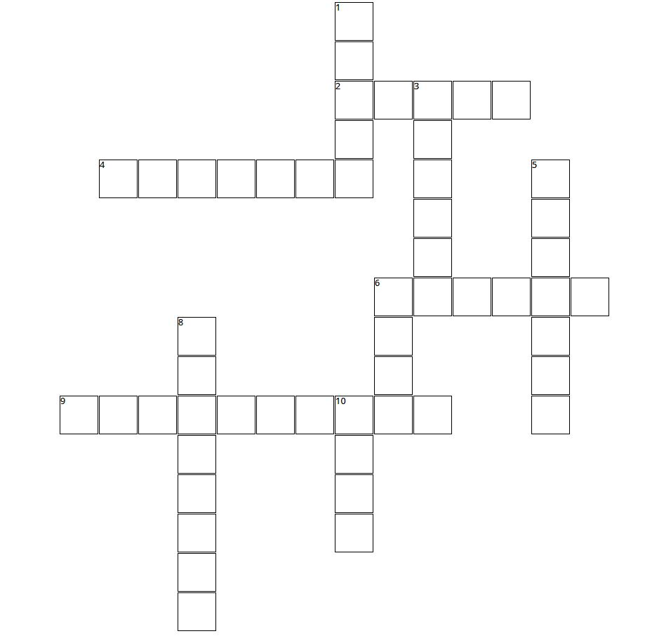

E

O

N

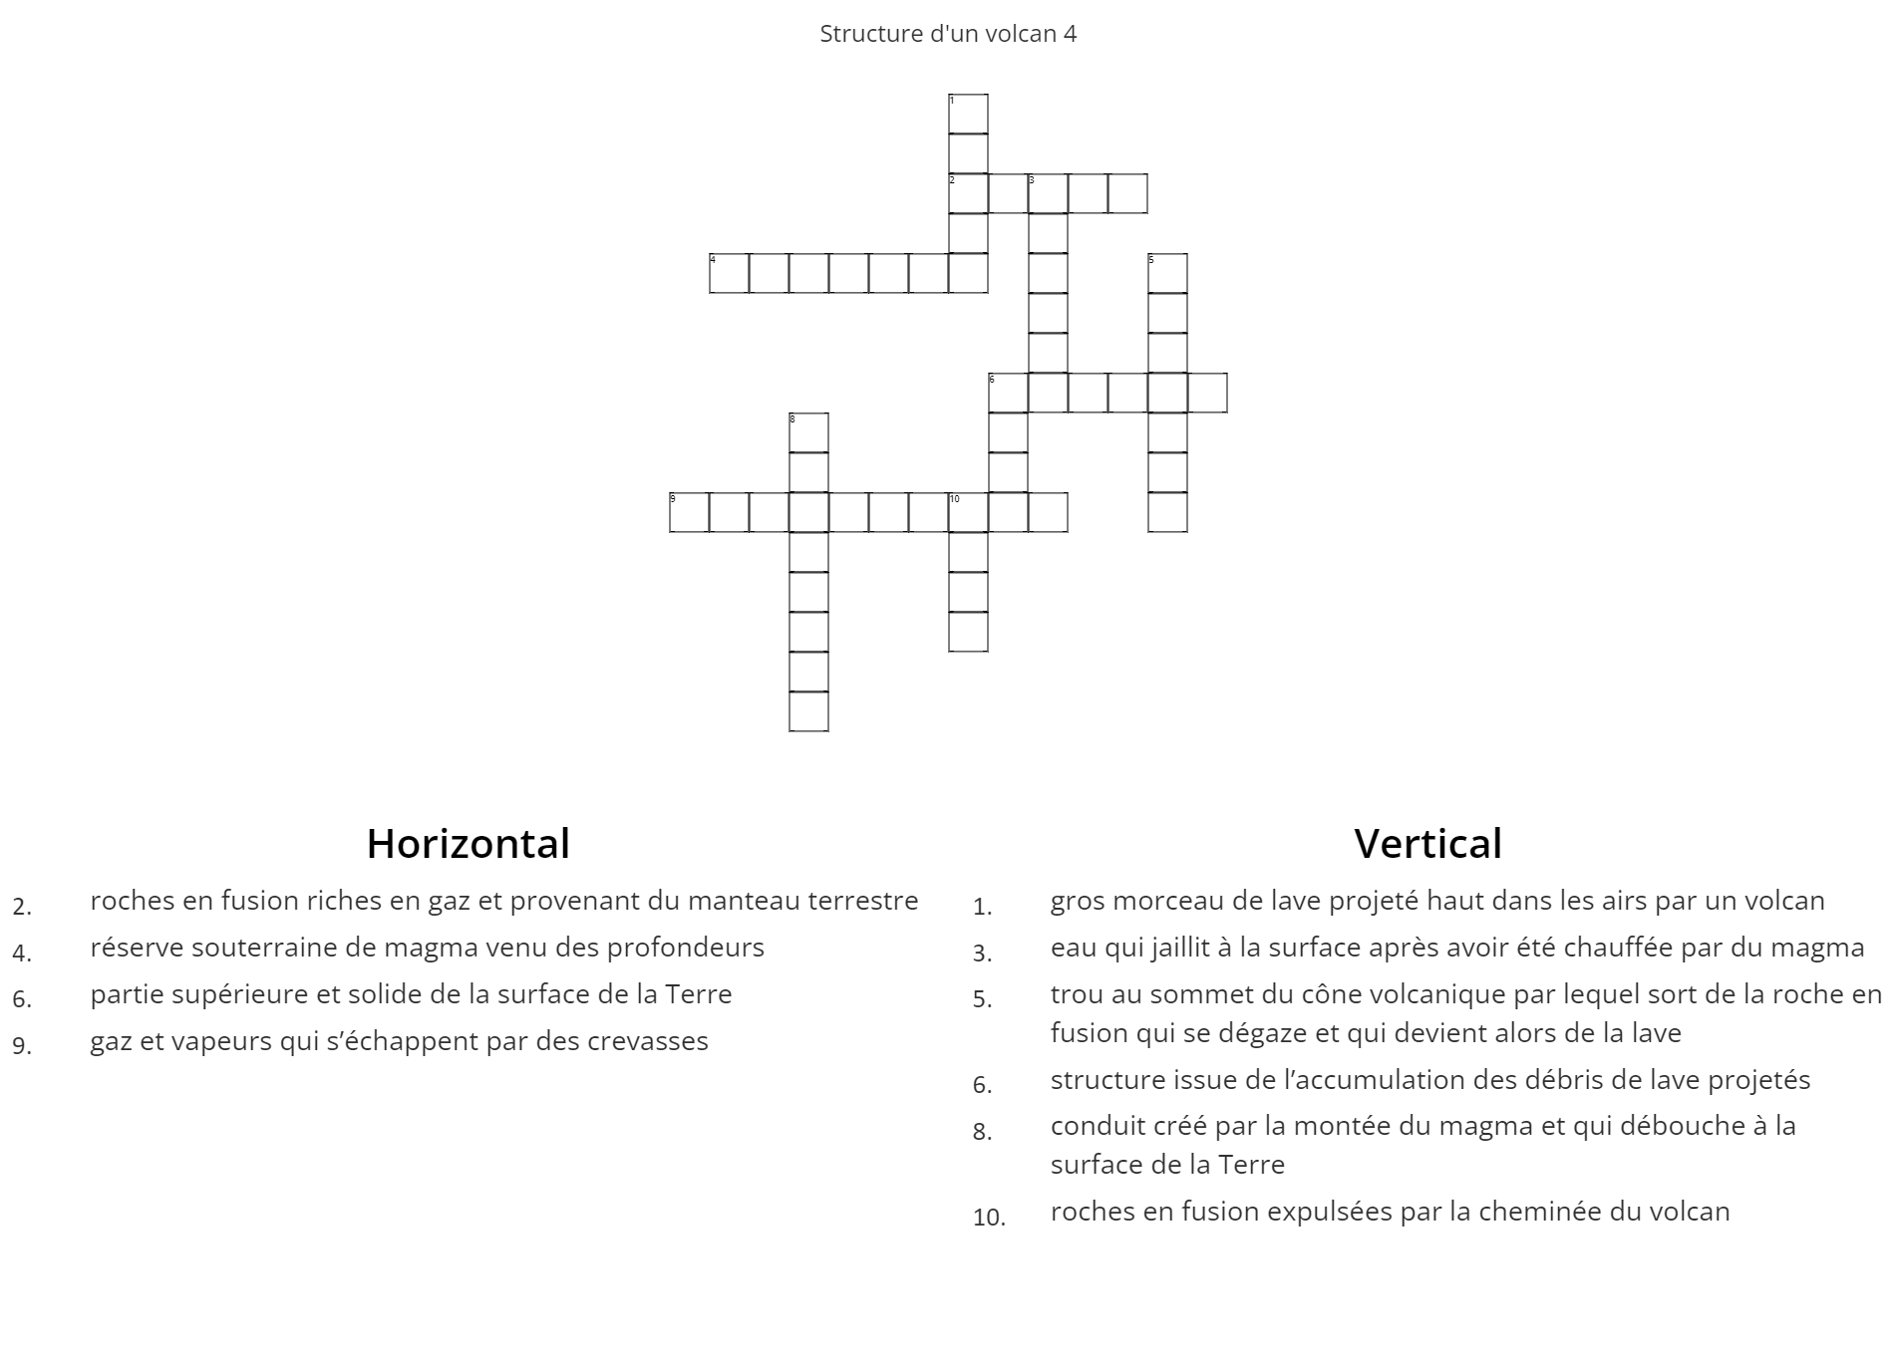



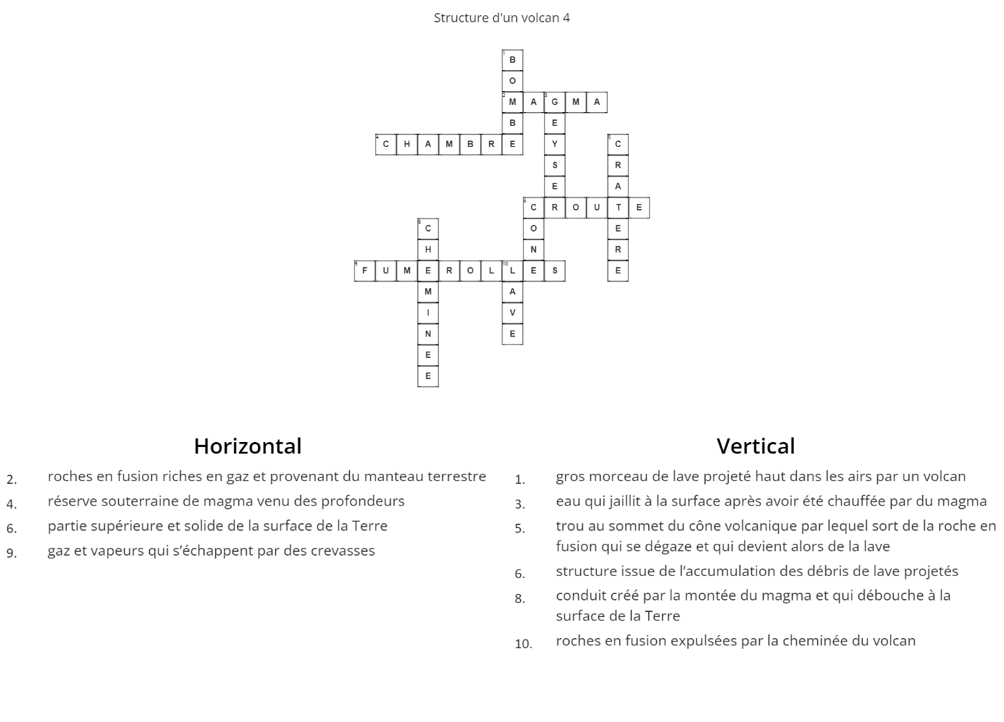

1. Marque ici l’indice jaune:……………………………………………lave

**Devinette :**

**L’étape suivante correspond, dans l’alphabet, à la deuxième lettre suivant celle que tu as écrite dans la case grise. (R)**

**lettre T**

**Étape T : Les roches volcaniques**

Constituée d’une pâte noire correspondant à de la lave fluide refroidie rapidement, je suis riche en cristaux verts d’Olivine. Je proviens d’un volcan de type effusif. Je m’appelle le _ _ _ _ _ _ _ .

Le basalte

**Devinette :**

**Rends-toi à l’affiche correspondant à la 3ème lettre de ta réponse.** **Lettre S**

**Étape S : Deux grands types de volcans**

Un touriste passionné de volcans a pris de nombreuses photographies de ceux-ci. Il les a triées selon leur type d’éruption : volcan effusif ou volcan explosif. Cependant il ne sait pas dans quelle catégorie placer le volcan suivant :

Volcan n° 4 = volcan de type …………………………….

Réponse volcan 4 = volcan de type explosif

**Devinette :**

**Rends-toi à l’affiche correspondant à la troisième lettre de ta réponse lettre P**

**Étape P : Les éléments chimiques des volcans**

L’Enstatite est un minéral des laves issus des volcans effusifs. Elle est constituée dans l’ordre des éléments chimique présentés dans le tableau ci-dessous.

|  |  |  |
| --- | --- | --- |
| Elément chimique | Nom de l’élément | Quantité |
| Mg |  |  |
| Si |  |  |
| O |  |  |

1. Retrouve le nom de chaque élément et inscris le dans le tableau
2. Sachant qu’il y a 2 atomes de Mg, qu’il y a 3 fois plus d’atomes de O que de Si et qu’il y a autant de Si que de Mg, retrouve la quantité de chacun des atomes présents dans ce minéral.
3. Ecris la formule de l’enstatite ……………………………………………..

Si cours de physique pas fait :

L’Enstatite est un minéral que l’on trouve dans des laves issues de volcans effusifs. Elle est constituée de 3 sortes d’éléments chimiques dont les atomes (particule d’un élément chimique) sont présents en quantités précises.

|  |  |  |
| --- | --- | --- |
| Elément chimique | Nom de l’élément | Quantité d’atomes |
| Mg |  |  |
| Si |  |  |
| O |  |  |

1) Retrouve le nom de chaque élément et inscris le dans le tableau

2) Sachant qu’il y a 2 atomes de Mg, qu’il y a 3 fois plus d’atomes de O que de Si et qu’il y a autant de Si que de Mg, retrouve la quantité de chacun des atomes présents dans ce minéral.

Mg2Si2O6

**Devinette : Pour passer à l’étape suivante, additionne le nombre total d’atomes présents dans ce minéral. Tu obtiendras la place dans l’alphabet de la lettre de l’étape suivante.**

**Total 10 : lettre J**

**Étape J : Les volcans en chiffres**

Combien il y a-t-il de volcans actifs sur les continents ? 1500.

Les scientifiques observent deux grands types d’éruptions volcaniques dont les productions sont différentes. Les **volcans effusifs** émettent des coulées de lave fluide et les **volcans explosifs** émettent des nuées ardentes.

Quel type de volcan est le plus dangereux ? Justifie ta réponse avec une valeur chiffrée.

Explosif car la nuée ardente avance à 650 km/h et il est dur d’y échapper.

**Devinette : Additionne tous les chiffres de ta première réponse et tu trouveras la place dans l’alphabet de la prochaine étape.**

**1 +5 +0 +0 = 6 lettre F**

**Étape F : Une œuvre d’art**

1) Quel est le deuxième prénom du peintre?

Joseph **Mallord** William Turner

 2) Quelle est la technique picturale utilisée pour réaliser ce tableau ?

**Aquarelle** ou Pastel ?

**Devinette :**

**Rends-toi à l’affiche dont la lettre est située 2 rangs après celui de la première lettre de ta deuxième réponse. Etape C**

**Étape C** : **La couleur de la lave**

1. Quelle est la couleur de la lave à 10 °C ? …………………………….
2. Quel est l’élément chimique qui influence la fluidité d’une lave ? _ _ _ _ _ _

Réponses : noire et silice

**Devinette : Trouve la place dans l’alphabet de la 1ère lettre du mot de ta réponse à la question 1 et additionne-la à la place de la 5ème lettre du mot de ta réponse à la question 2 et tu trouveras l’étape suivante**

**N 14 + C 3 = 17 = lettre Q**

**Étape Q : Prévision et prévention des risques volcaniques**

Combien de niveaux d’alerte existe-t-il pour informer la population du risque d’éruption volcanique ?

Réponse : 4

**Devinette : Cette valeur correspond à la position dans l’alphabet de la prochaine étape. Etape D**

**Étape D : Le Toba**

1. Sur quelle île se situe le volcan TOBA ? Sumatra
2. De quand date la dernière éruption du TOBA ? 73 500 ans
3. Combien de temps dura la dernière éruption du TOBA ? 15 jours
4. Quelle a été sur le climat, la conséquence de la dernière éruption du TOBA ? un refroidissement ou un réchauffement ? *Entoure la réponse*
5. Ce volcan était-il explosif ou effusif ? *Entoure la réponse*

**Devinette : Tu vas devoir te rendre à 2 affiches.**

**Pour trouver la première, trouve la place dans l’alphabet de la 3ème lettre du mot de ta réponse à la dernière question et de sa 1ère lettre puis réalise une soustraction dont le résultat sera positif. Tu trouveras le rang de la lettre de l’étape suivante.**

**Pour trouver la deuxième, avance de 2 rangs dans l’alphabet…**

**Explosif**

**P= 16**

**E = 5**

**16-5 = 11 = K**

**Etapes K et M**

**Étape K : Le Kilauea**

1. Where is this volcanoe located?
2. Is Kilauea of effusive or explosive type?
3. What is the Volcanic Explosivity Index (VEI) ?
4. Is the magma fluid or viscous?

Réponses :

Hawaï

Effusive

1

Fluid

**Étape M : Le Mont Saint Helens**

1. Where is this volcanoe located?
2. Is Mont St Helens of effusive or explosive type?
3. What is the Volcanic Explosivity Index (VEI) ?
4. Is the magma fluid or viscous?

Réponses :

USA

Explosive

5

Viscous

**Devinette :**

**Pour te rendre à l’étape suivante, trouve le nombre de victimes de l’éruption du mont Saint Helens et additionne les chiffres, tu obtiendras le rang dans l’alphabet de la prochaine étape.**

**Nombre de victimes 57**

**5 + 7 = 12 = L**

**Étape L : Mythologie et volcans**

Le cyclope est la personnification des volcans du bassin méditerranéen. Donne le nom d’un de ces volcans.

L’Etna

Ce volcan est-il effusif ou explosif ?

Effusif

Quelle expression justifie ta réponse ?

Il jette des pierres et vomit du feu.

**Devinette :**

**Pour te rendre à l’étape suivante, trouve le rang de la première lettre du nom du volcan que tu as identifié et avance de 13 rangs. Tu obtiendras le rang de la lettre de la prochaine étape.**

**Rang 18 = R**

**Étape R : Les îles volcaniques des Canaries**

¿En qué isla de las canarias se sitúa el Teide?

Tenerife

**Devinette :**

**Rends-toi à l’étape correspondant à la 3ème lettre de ta réponse**

**Etape N**

**Étape N : Les instruments de surveillance**

Quel instrument est utilisé pour mesurer le gonflement du volcan quand le magma monte ?

Réponse : _ _ _ _ _ _ _ _ _ _ _ _

inclinomètre

**Devinette :**

**Rends-toi à l’affiche qui porte la lettre située dans l’alphabet, 4 rangs après la lettre grisée dans ta réponse***.* **R = 18 18+4 = 22 22 = V**

**Étape V : La nuée ardente**

Sachant que le cratère du Taranaki culmine à 2500 mètres d’altitude, que le segment [OA] mesure 750 mètres, calculez la distance parcourue par la nuée ardente. *Ne retenez pas les valeurs après la virgule*.

Calculs :

Réponse :

2610 mètres

**Devinette :**

**Trouve le nombre de centaines dans ta réponse et tu trouveras la place dans l’alphabet de la lettre de la prochaine affiche.**

**26 = Z**

**Étape Z** : **L’éruption du Cumbre Vieja sur l’île de la Palma**

1. Combien de mois a duré la dernière éruption ? 3
2. Quelle superficie de l’île a été recouverte de lave ? 1250 hectares
3. Combien de personnes ont été évacuées ? 7000

**Devinette :**

**Additionne tous les chiffres de tes réponses, multiplie le résultat par 2, retire 11 et tu trouveras la place dans l’alphabet de la lettre de la prochaine affiche**

**3+1+2+5+7 = 18 18x2 =36 36-11 = 25 25 = Y**

**Étape Y : Gravir les volcans : le Grand Raid**

1. Sur quelle ile se déroule le Grand Raid ?
2. Cette course s’effectue en passant par 2 sommets appelés « Pitons ». Le Piton des Neiges est un volcan éteint. Le Piton de la Fournaise est un volcan actif. Vu que la course s’effectue sur ces Pitons, indiquez à quelle catégorie ces volcans appartiennent : effusif ou explosif ?
3. Cette course a été surnommée « La Diagonale des Fous ». Elle démarre le jeudi à 21h et se termine au maximum le dimanche à 15h. Combien de temps la course peut-elle durer au maximum ?
4. Sachant que la course fait 165 km, calculez la vitesse moyenne du dernier coureur à terminer la course à l’heure autorisée.

Réponses :

1. La Réunion
2. Effusif sinon trop dangereux !
3. 3+24+24+15=66h
4. 165/66 = 2.5 km/h